以技术为楫探行业深水 以理想为帆启职业新程
——浙江大学信息与电子工程学院暑期杭州企业走访心得

姓名：文心睿
学号：3240105061
专业班级：信工2402

七月的杭州，蝉鸣与荷香交织成夏的序曲。作为浙江大学信息与电子工程学院的一名学子，我有幸参与学院组织的暑期企业走访活动，在短短两日间先后探访华为杭州基地与杭州迪普科技两家行业标杆企业。这场行走的“职业启蒙课”不仅让我触摸到技术落地的真实温度，更在与企业精英的对话中重构了对专业价值与人生选择的认知。
7月2日下午，当大巴驶入华为杭州基地时，我原以为会看到传统科技园区冰冷的钢筋森林，却被眼前“科技与自然共生”的景观设计所震撼。园区内，人工湖倒映着低密度办公楼的剪影。这种将生产空间与生活美学深度融合的设计理念，彻底颠覆了我对“科技企业”的刻板印象。正如带队老师所言：“华为用建筑语言诠释了‘以员工为中心’的管理哲学——只有让工程师在舒适的环境中思考，才能诞生改变世界的技术。”
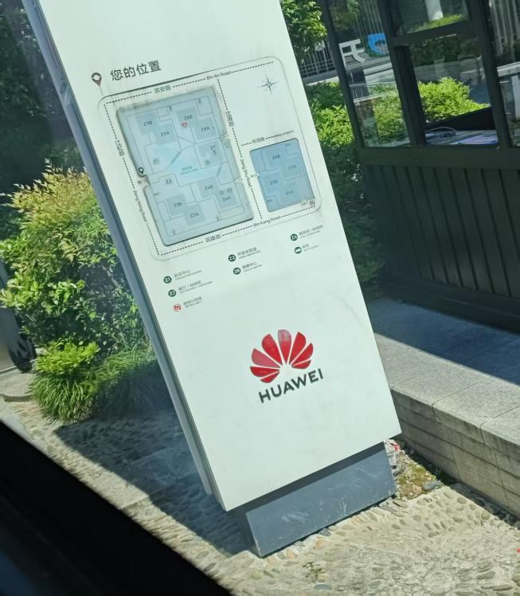
照片1 华为园区

在校招宣传片《给我一个支点，我将撬动起整个地球》的放映厅里，灯光渐暗，大屏幕亮起的瞬间，我仿佛进入了一个由代码与理想编织的世界。影片没有刻意渲染企业的辉煌成就，而是聚焦于一群普通华为工程师的日常工作：有人为攻克5G基站散热难题连续36小时驻守实验室，有人在非洲草原调试卫星通信设备时与象群不期而遇，……这些真实故事让我突然意识到：技术创新从来不是孤立的智力游戏，而是人类情感、好奇心与责任感的集中表达。当片中那位主导鸿蒙系统开发的女工程师说出“我们不是在写代码，而是在给未来世界编写规则”时，整个放映厅爆发出热烈的掌声——这掌声里，既有对技术浪漫主义的共鸣，更有对职业使命的重新认知。
在半导体与光产品线部门的交流会上，两位浙大校友的分享将讨论推向高潮。现任芯片架构师的李学长用“冰山理论”比喻专业成长：“大学四年学到的知识只是水面上的部分，真正决定职业高度的，是水下那90%的持续学习能力。”而负责光通信研发的另一位学长则强调“技术选择的重要性”：“在华为，我们既要仰望星空布局6G、光子芯片等前沿领域，也要脚踏实地优化现有产品的能效比。”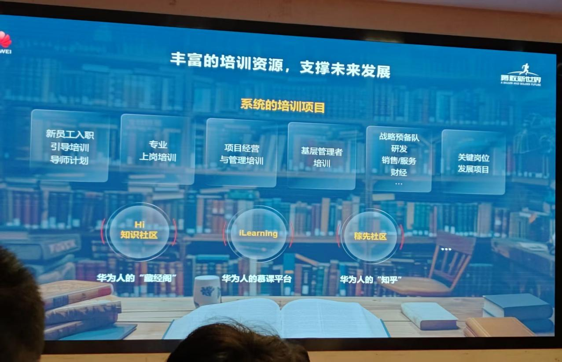照片2 华为宣讲
园区参观环节的细节更让我感受到一家科技巨头的温度。在员工健身房里，我注意到跑步机屏幕实时显示着全球华为人的运动数据；在自助餐厅，来自30个国家的菜品标签标注着热量与过敏原信息；这些设计背后，是华为对“多元化包容文化”的践行——当企业将员工视为完整的人而非生产工具时，技术突破自然会成为水到渠成的结果。
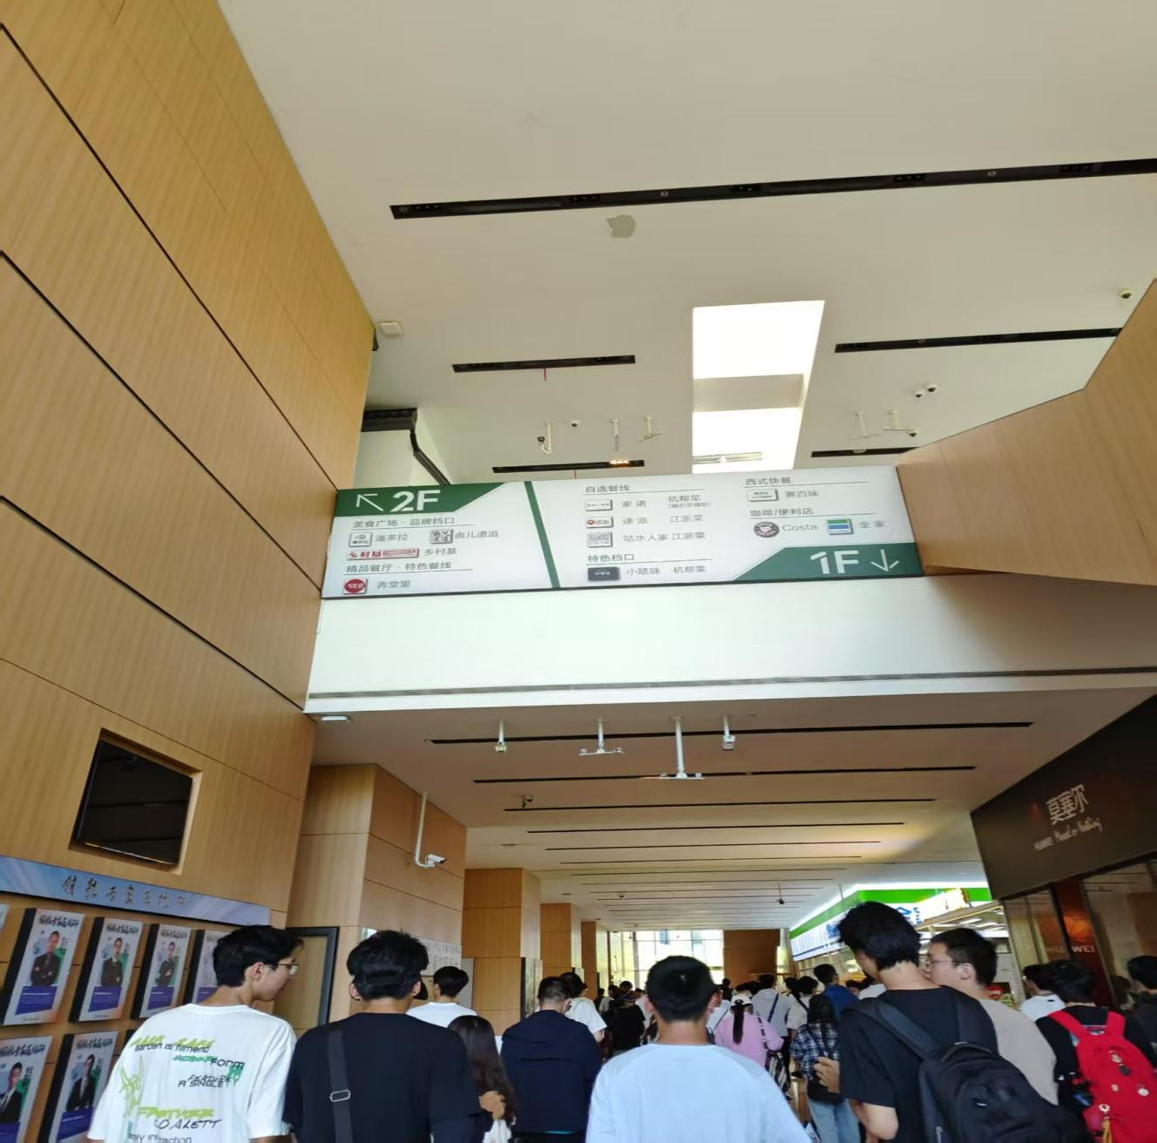
照片3 华为园区商城

如果说华为之旅让我看见技术的诗意，那么7月3日对迪普科技的走访则让我触摸到技术的重量。作为杭州本土成长起来的信息安全企业，迪普科技的展厅里没有炫目的全息投影，取而代之的是一排排闪烁着指示灯的硬件防火墙设备。当负责人按下启动键，大屏幕上立即涌现出实时更新的网络安全态势图：红色警报代表DDoS攻击，黄色闪烁是恶意软件渗透，绿色光点则标记着被成功拦截的威胁。这套名为“天清”的智能防御系统，在2022年杭州亚运会期间成功抵御了超过2.3亿次网络攻击，保障了赛事期间零安全事故的纪录。 “你们看到的每个光点，都可能对应着一次真实的金融诈骗或数据泄露危机。”负责人指着屏幕上跳动的数据解释道，“在数字化时代，网络安全早已不是企业的防护服，而是整个社会的免疫系统。”这种将商业成功与社会价值深度绑定的理念，在随后与校友学长的交流中得到进一步印证。现任安全研究部主管的陈学长坦言：“在迪普，我们考核KPI时不仅看代码质量，更看重解决方案能否真正解决客户痛点。比如我们为某三甲医院定制的医疗数据脱敏系统，既满足了等保2.0要求，又避免了患者隐私泄露导致的医患纠纷——这种技术带来的社会价值，远比发几篇顶会论文更有成就感。” 参观结束时，我在产品手册上看到这样一段话：“网络安全是‘易攻难守’的领域，我们每天都在与未知的敌人赛跑。但正因如此，每个迪普人都坚信：自己的工作正在让这个世界变得更安全一点。”这段文字让我想起华为展厅里那句标语——“构建万物互联的智能世界”，两相对照间，我理解了信息电子领域从业者的共同使命：通信技术的突破和安全防线的构筑，最终都是为了让技术真正服务于人。 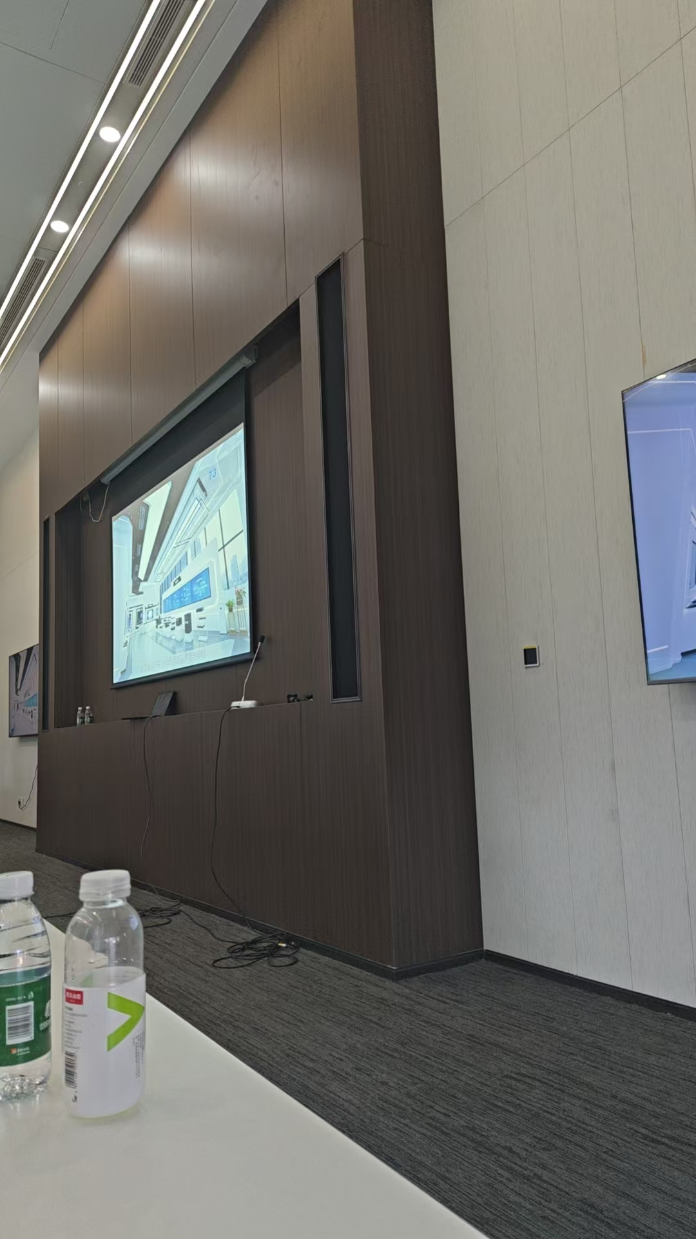
照片4 迪普宣讲

两日走访最珍贵的收获，是与几位优秀学长建立的直接联系。他们不仅分享了技术成长路径，更以“过来人”的身份解答了关于职业选择的困惑。这些对话如同多面棱镜，折射出当代技术人职业发展的多元可能。在后来我们的深入交流中，华为的李学长提到，他在入职初期曾陷入“技术焦虑”——看到同事在顶会发表论文，自己却还在调试基础模块。“后来我明白，技术成长就像建楼，有人负责打地基，有人负责设计外观，缺一不可。”他建议我：“不要盲目追求‘热门领域’，而是要找到自己能形成比较优势的赛道。比如我虽然不擅长算法创新，但在硬件系统优化上有独特心得，这反而让我在团队中不可替代。” 迪普的陈学长则强调“软技能”的重要性：“在安全领域，我们经常需要向非技术人员解释技术方案。有一次，我用了三个小时给医院院长类比‘数据脱敏就像给病历打马赛克’，最终才说服他采用我们的系统。”他推荐我们通过参加黑客松、技术沙龙等活动锻炼沟通能力：“真正的技术领袖，既要能写代码，也要会讲故事。” 这些对话让我意识到，职业规划不是对未来的精确预测，而是通过持续试错与反思，逐步清晰自我认知的过程。正如华为人才发展部的老师所说：“我们不要求应届生一入职就是专家，但希望你们具备三种能力：快速学习的元能力、解决复杂问题的思维力，以及与技术共情的共震力。”
回到紫金港校区后，我重新梳理了走访笔记，发现两家企业虽领域不同，却共享着相似的成功密码：对技术本质的敬畏、对人才价值的尊重，以及对社会责任的担当。这让我开始思考：在AI大模型颠覆传统技术范式、地缘政治重塑全球产业链的当下，信息电子领域的学子该如何准备？ 首先，要构建“T型”知识结构——在专业深度上，至少掌握一门核心技术（如芯片设计、密码学）；在知识广度上，主动学习相邻领域（如材料科学、经济学）的基础知识。 其次，要培养“工程师思维”而非“工具人思维”。当我在迪普展厅看到那台历经五代迭代的防火墙设备时，突然明白：优秀工程师与普通程序员的区别，不在于掌握多少编程语言，而在于能否从系统视角审视问题，能否在技术约束与用户需求间找到最优解。 最后，要建立“价值导向”的职业观。技术的终极意义不在于其本身，而在于它能否推动社会进步。这种价值观将支撑我们在职业道路上走得更远。
两日的企业走访，如同一场“未来预演”。在华为，我看见了技术理想主义的光芒；在迪普，我触摸到了技术现实主义的温度。这些经历让我更加坚信：信息电子领域的学子，既是数字时代的受益者，更应是未来世界的构建者。我们手中的代码与电路板，终将汇聚成改变社会的力量。未来的日子里，我将以更饱满的热情投入专业学习，以更开放的心态拥抱行业变革，以更坚定的步伐践行技术理想。正如华为宣传片中那句掷地有声的宣言：“支点或许微小，但当它汇聚成群，便能撬动整个地球。”愿我们都能以技术为楫，以理想为帆，在时代的浪潮中勇毅前行，最终抵达那个属于中国信息电子人的星辰大海。

